关于在互联网上获取
视频的方法

步骤
- 在网络设置上设置远程连接
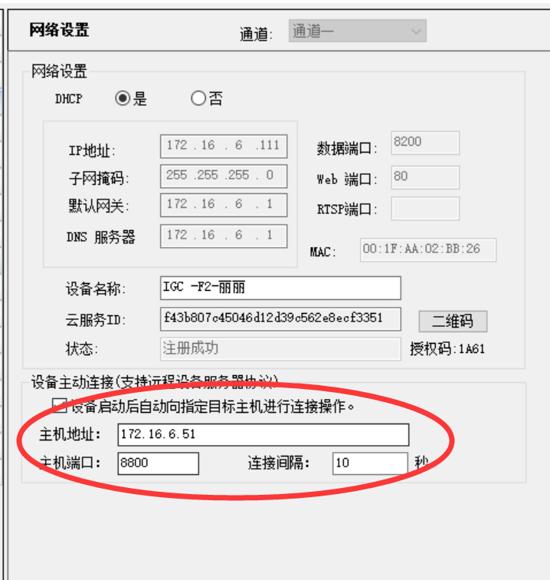
2、参考Demo，调用JBNV_StartBackConnectListen，开启侦听，侦听端口为步骤1填写的8800.
3、参考Demo，使用JBNV_OpenServerByBackConnect和设备建立连接
4、使用获得的HANDLE进行JBNV_OpenChannel操作
5、调用函数 JBNV_SetVideoCallback 设置视频流回调
6、处理接收到的视频数据。。。
7、调用JBNV_CloseChannel关闭视频流
8、调用JBNV_CloseServer关闭和服务器的通讯
9、调用JBNV_StopBackConnectListen 停止侦听

